Практика 1. Разработка безопасного программного обеспечения
Павлов Павел Сергеевич
БСБО-02-22

Был реализован консольный менеджер файлов на Python с поддержкой текстовых файлов, JSON, XML и ZIP архивов. Используется SQLite (file_manager.db) для хранения:
- пользователей
- метаданных файлов (имя, размер, относительный путь, владелец)
- полного аудита всех операций
Все операции ограничены личной папкой пользователя ./storage/<username>/, включая поддиректории.

Реализованные меры безопасности:

Уязвимость | Краткое объяснение уязвимости | Как защищено в проекте | Где реализовано
Path Traversal | Атака, когда злоумышленник выходит за пределы разрешённой папки. | is_safe_path проверяет абсолютный путь через os.path.abspath и startswith | file_manager.py (все операции), zip_manager.py (extract и create)
Insecure Deserialization (XXE) | При парсинге XML злоумышленник может читать файлы сервера или выполнять DoS (billion laughs) | XML парсится только через defusedxml, блокирует все внешние сущности и рекурсию | json_xml_handler.py, fromstring, write_xml, read_xml
ZIP бомба | Архив размером 1 КБ распаковывается в терабайты. исчерпание диска и памяти. | Суммируется info.file_size всех файлов в архиве, если >50 МБ то ошибка | zip_manager.py, extract_zip
Race Conditions | Два потока одновременно изменяют один файл. Приводит к потере данных или к повреждению. | Глобальный threading.Lock() (file_lock), все операции с диском и БД атомарны | lock_manager.py и все функции в file_manager, zip_manager и т.д.
SQL Injection | Внедрение вредоносного SQL через поля ввода. Кража и удаление данных. | Все запросы с prepared statements | db.py все функции (add_file, log_operation и т.д.)
Превышение размера файла | Загрузка огромного файла. исчерпание памяти диска | Лимит 10 МБ на запись одного файла | file_manager.py, write_file (len(content))
Слабое хэширование паролей | Пароли в открытом виде или слабый алгоритм. легкий подбор. | bcrypt с солью. | auth.py, register_user, login_user
Traversal в ZIP | В архиве путь ../../../../etc/passwd. запись вне хранилища. | Проверка абсолютных путей и is_safe_path для каждого элемента архива. | zip_manager.py, extract_zip

БД и логирование
Файл: db.py
Структура:
- Users: id, username, password_hash (bcrypt)
- Files: id, filename, size, location, owner_id
- Operations: id, timestamp, operation_type, file_id, user_id
Безопасность БД:
- Все запросы с prepared statements, тоесть через параметры.
- FK с ON DELETE SET NULL для file_id, при удалении файла логи остаются, но ссылка очищается
- Транзакции через контекстный менеджер get_db_connection и rollback при любой ошибке
Логирование:
- После каждой операции вызывается db.log_operation(type, file_id, user_id)
- Типы операций: create, modify, delete, dir_create, dir_delete, dir_move
- Логи никогда не удаляются , полный журнал действий пользователя навсегда остается.
- Даже после удаления файла в Operations остаётся запись с file_id = NULL

Пример работы программы:

Запуск:
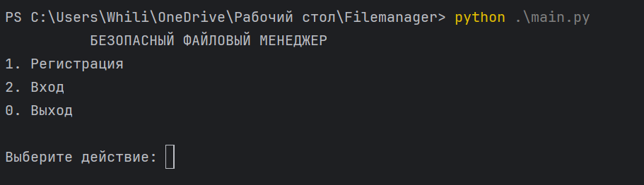

Регистрация:
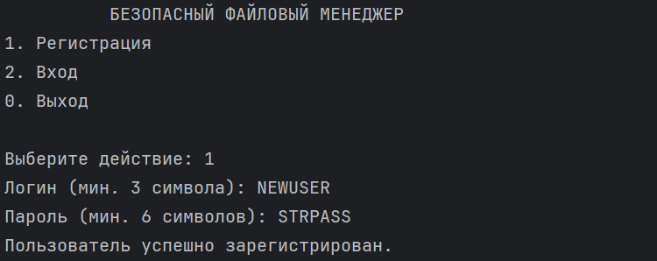

Логин (неверный пароль):
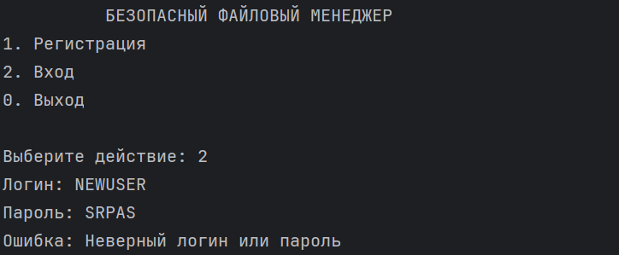

Логин (Успешная авторизация):

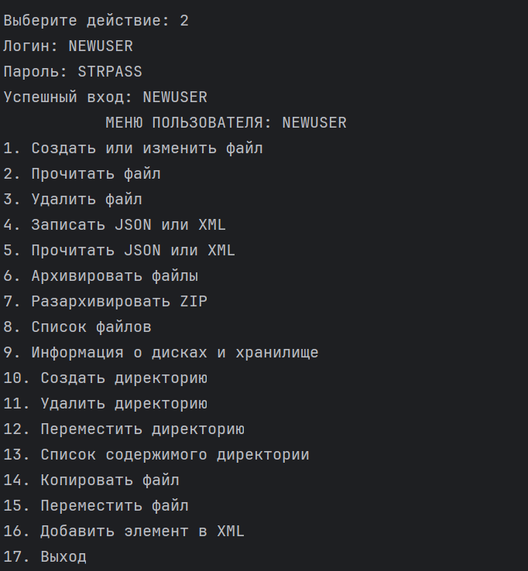

Создание файла:
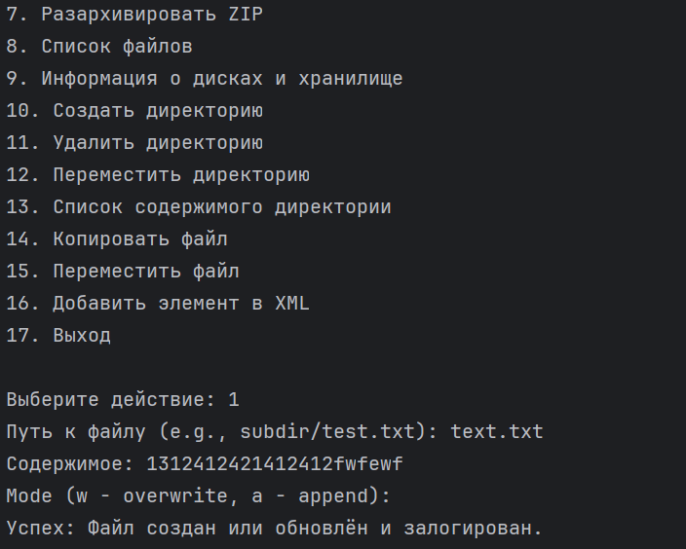
Чтение файла (с offset и count):
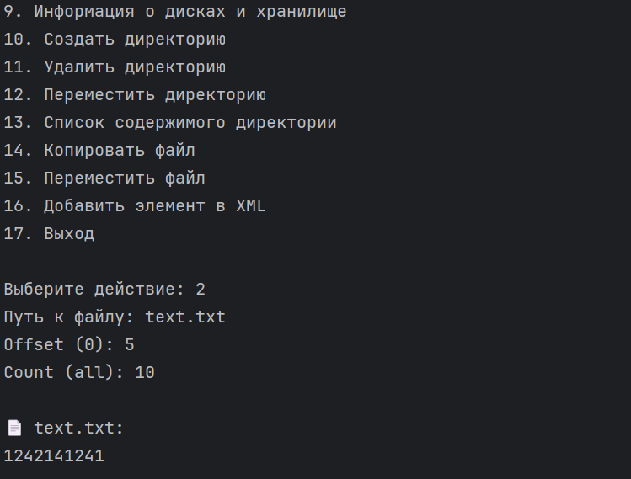

Удаление файла (неверное имя):
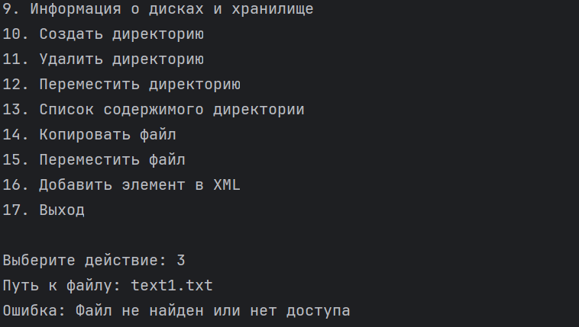

Удаление файла (Перехват path traversav. Попытка удалить файл по абсолютному пути):
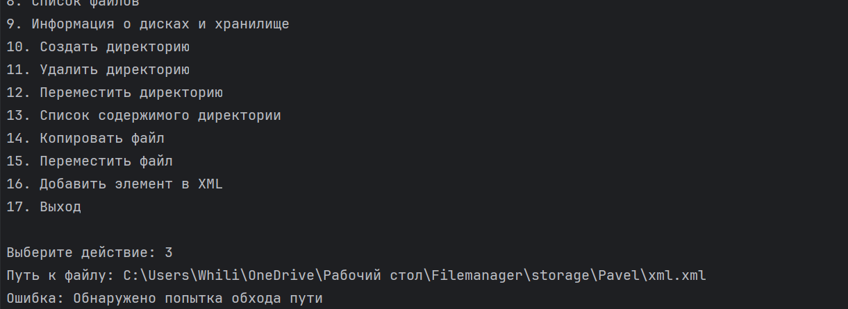

Удаление Файла:
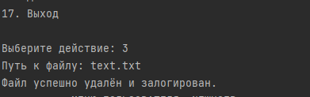
Записать JSON:
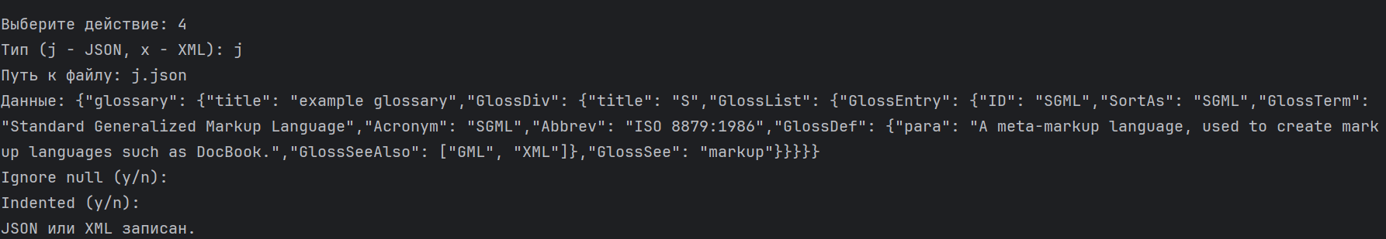

Записываем вредоносный JSON(Циклические ссылки. крашит парсер):
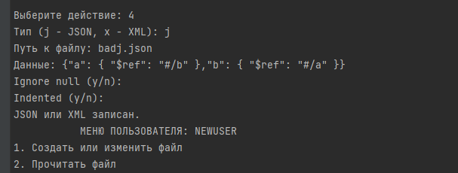
Читаем вредоносный JSON(Успешно):
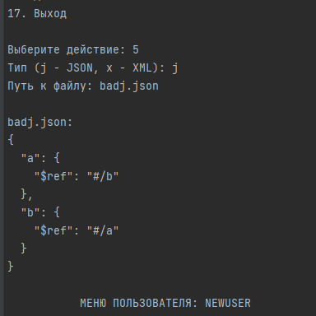

Записать XML:
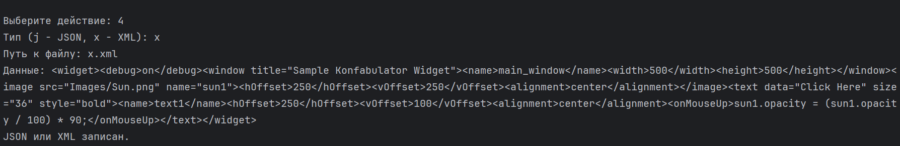
Прочитать JSON:
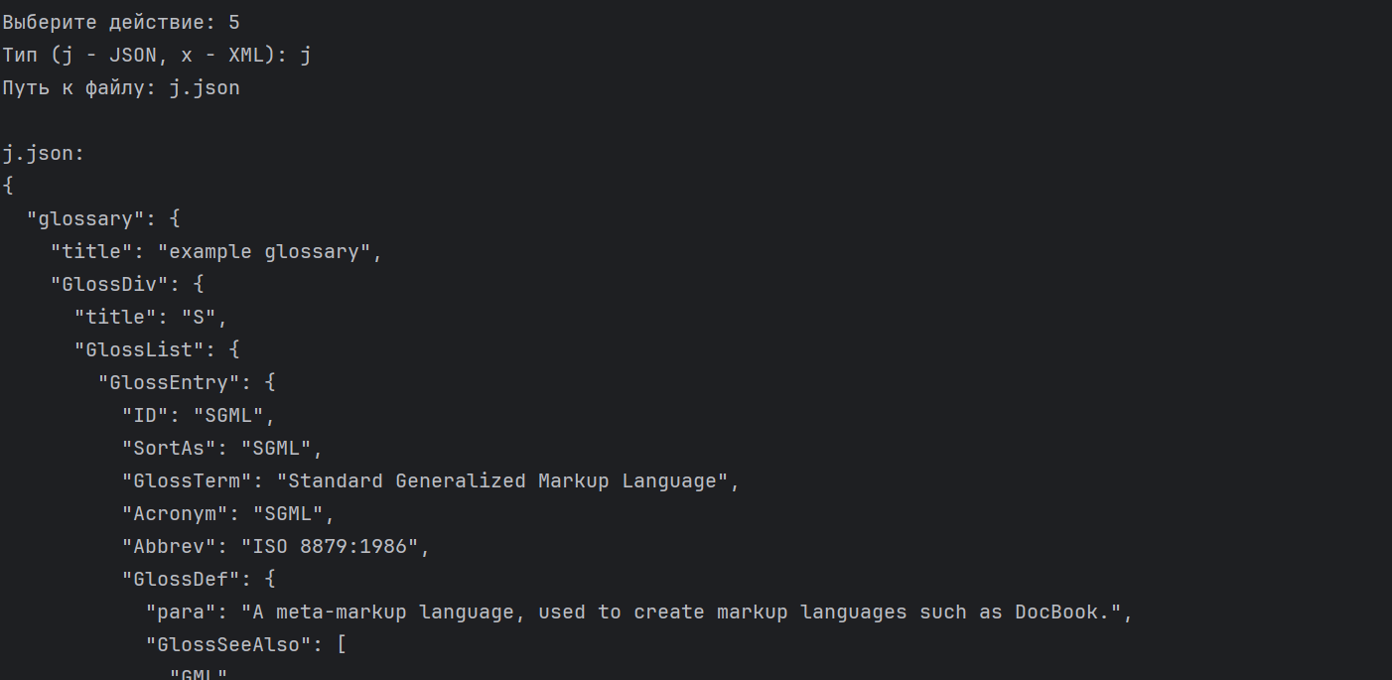

Прочитать XML:
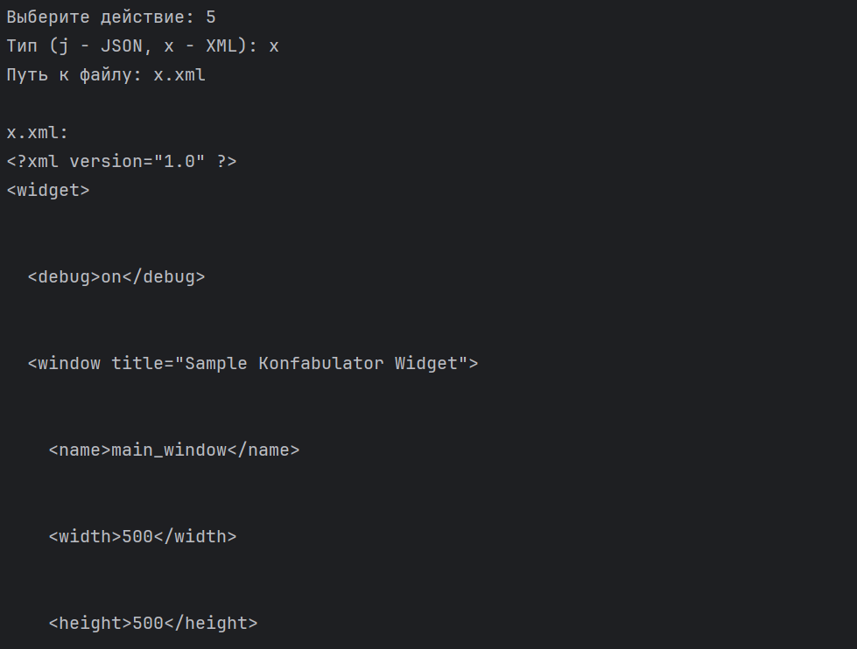

Попытка записать вредоносный XML(Billion Laughs, DoS атака. Успешное предотвращение записи):
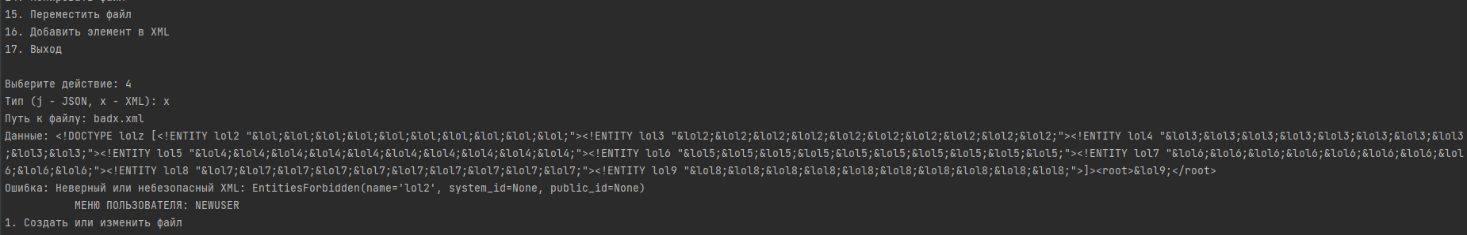

Архивирование файлов:
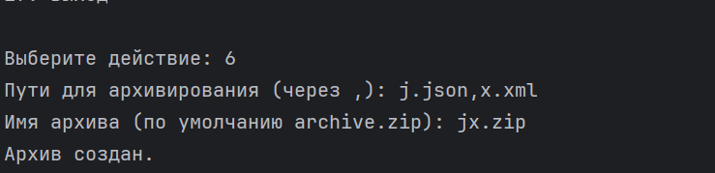

Создание директории и поддиректории:
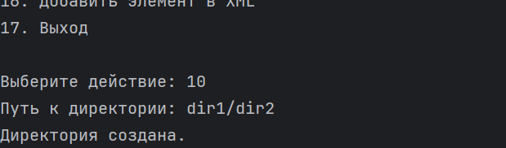

Копирование файла (копирование архива в новую поддиректорию):
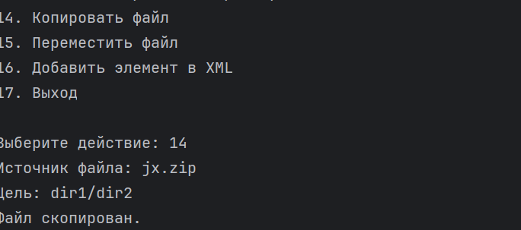

Список содержимого директории:
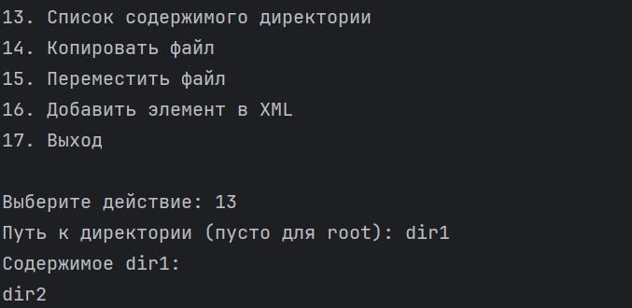

Разархивирование:
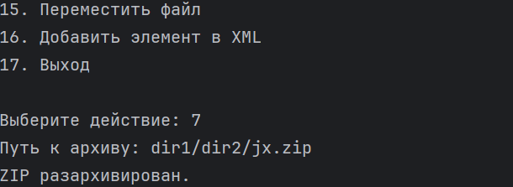

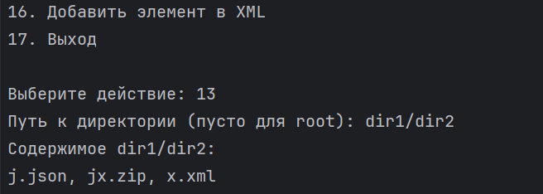

Просмотр списка файлов:
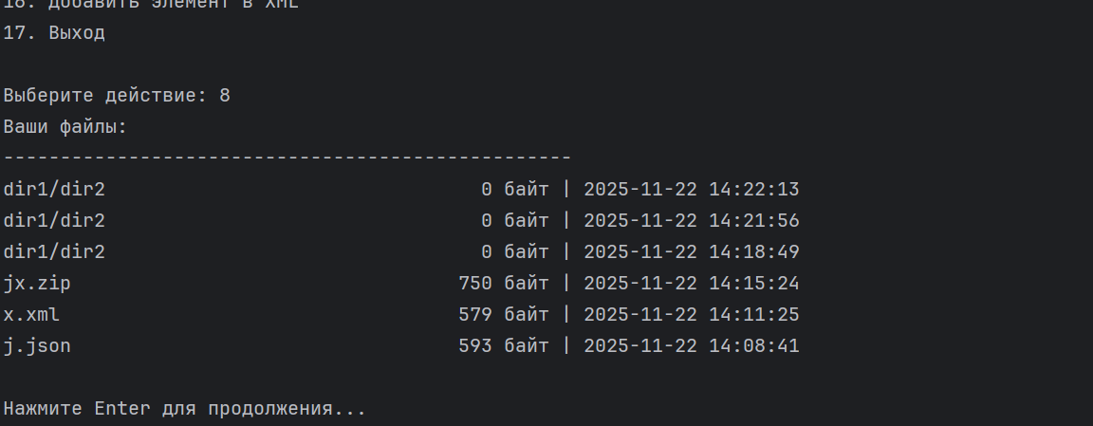

Перемещение файла:
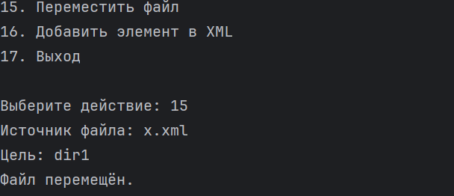

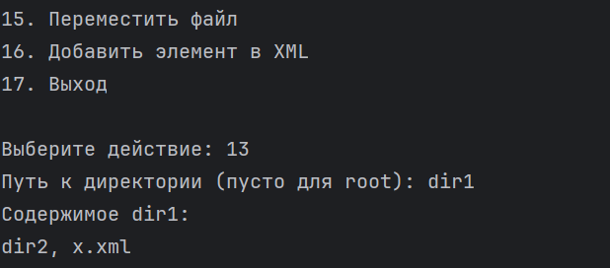

Информация о дисках и хранилище:
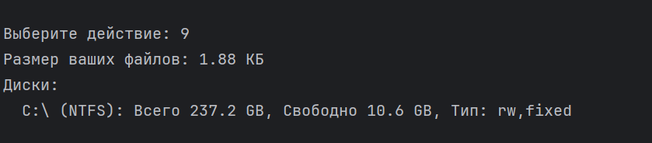

Удаление директории:
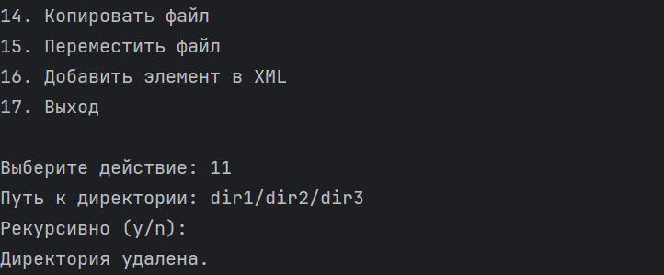

Каскадное удаление:
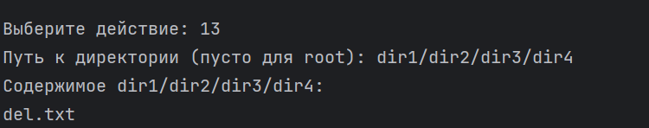

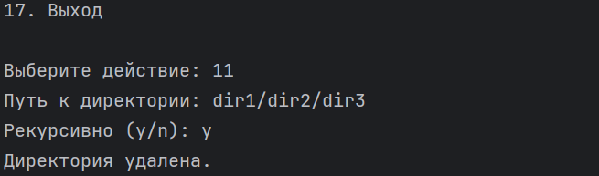

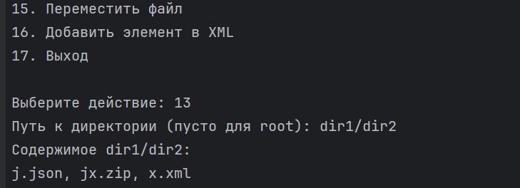

Добавление нового элемента в XML:
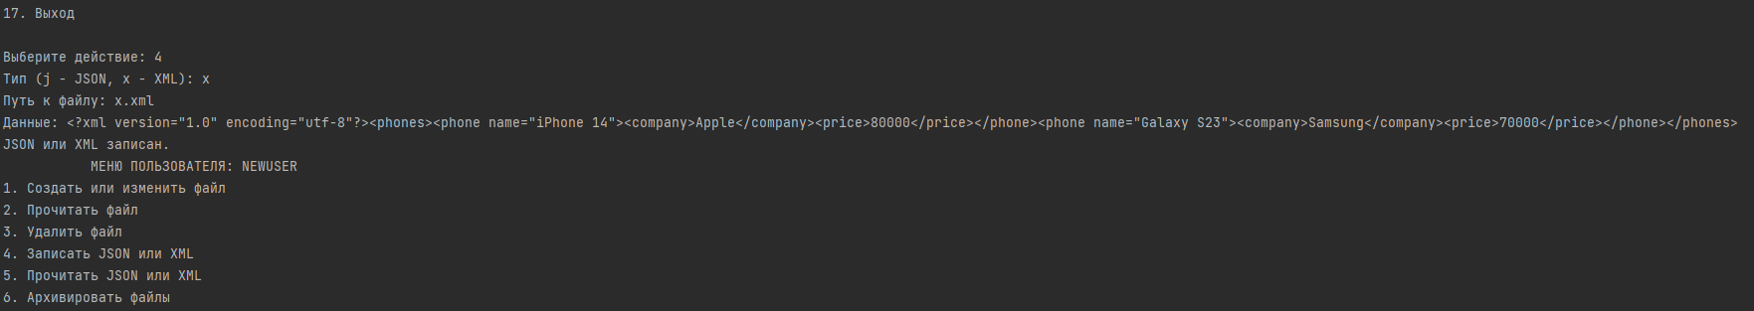

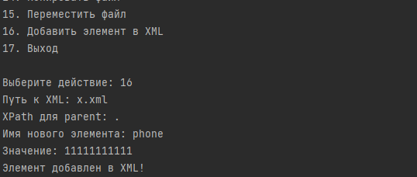
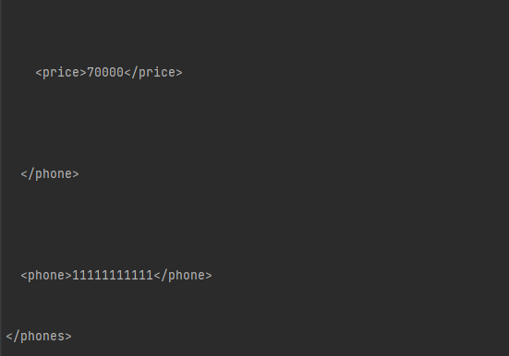

Выводы:
Освоил практические методы защиты от уязвимостей, включая проверку путей (path traversal), безопасный парсинг XML и JSON, ограничение размеров для ZIP бомб и файлов, атомарный доступ и prepared statements для предотвращения SQL инъекций.
Получил навыки проектирования схемы, реализации транзакций для консистентности и полного логирования операций для аудита.
Изучил безопасную работу с JSON, XML (парсинг и редактирование по XPath) и ZIP (сжатие и распаковка с сохранением структуры), включая асинхронность для производительности.
Проект позволил систематизировать знания по безопасности и разработке надёжных приложений.

